
РОМЕНСЬКА МІСЬКА РАДА СУМСЬКОЇ ОБЛАСТІ
ВИКОНАВЧИЙ КОМІТЕТ

РІШЕННЯ

15.12.2021 | Ромни | № 231

Про погодження проєкту Бюджету Роменської міської територіальної громади на 2022 рік

Відповідно до пункту 2 статті 52 Закону України «Про місцеве самоврядування в Україні», Закону України «Про Державний бюджет України на 2022 рік», пункту 1 статті 76 Бюджетного кодексу України, норм чинного податкового законодавства
ВИКОНАВЧИЙ КОМІТЕТ МІСЬКОЇ РАДИ ВИРІШИВ:

Погодити проєкт Бюджету Роменської міської територіальної громади на 2022 рік (додається).

Управлінню фінансів Роменської міської ради подати проект Бюджету Роменської міської територіальної громади на 2022 рік на розгляд міської ради.

Міський голова Олег СТОГНІЙ

ПОГОДЖЕНО
Рішення виконкому міської ради
15.12.2021 № 231

ПРОЕКТ

Бюджету Роменської міської територіальної громади на 2022 рік

18545000000
(код бюджету)
1. Визначити на 2022 рік:
доходи бюджету міської територіальної громади у сумі 607 629 482 гривні, у тому числі доходи загального фонду бюджету – 596 050 120 гривень та доходи спеціального фонду бюджету – 11 579 362 гривні згідно з додатком 1 до цього рішення;
видатки бюджету міської територіальної громади у сумі 607 629 482 гривні, у тому числі видатки загального фонду бюджету – 591 369 561 гривень та видатки спеціального фонду бюджету – 16 259 921 гривень;
профіцит за загальним фондом бюджету у сумі 4 680 559 гривень згідно з додатком 2 до цього рішення;
дефіцит за спеціальним фондом бюджету у сумі 4 680 559 гривень згідно з додатком 2 до цього рішення;
оборотний залишок бюджетних коштів бюджету у розмірі 500 000 гривень, що становить 0,08 відсотків видатків загального фонду бюджету міської територіальної громади, визначених цим пунктом;
резервний фонд бюджету міської територіальної громади у розмірі 1 073 187 гривень, що становить 0,2 відсотки видатків загального фонду бюджету міської територіальної громади, визначених цим пунктом.
2. Затвердити бюджетні призначення головним розпорядникам коштів бюджету міської територіальної громади на 2022 рік у розрізі відповідальних виконавців за бюджетними програмами/підпрограмами згідно з додатком 3 до цього рішення.
3.Затвердити на 2022 рік міжбюджетні трансферти згідно з додатком 5 до цього рішення.
4. Затвердити розподіл витрат бюджету міської територіальної громади на реалізацію місцевих програм у сумі 96 559 225 гривень згідно з додатком 7 до цього рішення.
5. Установити, що у загальному фонді бюджету міської територіальної громади на 2022 рік:
1) до доходів загального фонду бюджету міської територіальної громади належать доходи, визначені статтею 64 Бюджетного кодексу України, та трансферти, визначені статтями 96, 97 та 101 Бюджетного кодексу України (крім субвенцій, визначених статтею 69¹ та частиною першою статті 71 Бюджетного кодексу України);
2) джерелами формування у частині фінансування є надходження, визначені частиною першою статті 15 Бюджетного кодексу України «Джерела фінансування бюджету».
6. Установити, що джерелами формування спеціального фонду бюджету міської територіальної громади на 2022 рік:
1) у частині доходів є надходження, визначені статтею 69¹, 71 Бюджетного кодексу України;
2) у частині фінансування є надходження, визначені статті 71, 72 Бюджетного кодексу України.
7. Установити, що у 2022 році кошти, отримані до спеціального фонду бюджету міської територіальної громади статті 69¹, 71 Бюджетного кодексу України, спрямовуються на реалізацію заходів, визначених статтями 71, 89, 91 Бюджетного кодексу України.
8. Визначити на 2022 рік відповідно до статті 55 Бюджетного кодексу України захищеними видатками бюджету міської територіальної громади видатки загального фонду на:
оплату праці працівників бюджетних установ;
нарахування на заробітну плату;
придбання медикаментів та перев’язувальних матеріалів;
забезпечення продуктами харчування;
оплату комунальних послуг та енергоносіїв;
соціальне забезпечення;
поточні трансферти місцевим бюджетам;
забезпечення осіб з інвалідністю технічними та іншими засобами реабілітації, виробами медичного призначення для індивідуального користування.
9. Надати право начальнику управління фінансів Роменської міської ради в межах поточного бюджетного періоду здійснювати на конкурсних засадах розміщення тимчасово вільних коштів бюджету міської територіальної громади на депозитах із подальшим поверненням таких коштів до кінця поточного бюджетного періоду.
10. Надати право начальнику управління фінансів Роменської міської ради отримувати позики на покриття тимчасових касових розривів бюджету міської територіальної громади, пов'язаних із забезпеченням захищених видатків загального фонду, в межах поточного бюджетного періоду за рахунок коштів єдиного казначейського рахунку на договірних умовах без нарахування відсотків за користування цими коштами з обов'язковим їх поверненням до кінця поточного бюджетного періоду у порядку, визначеному Кабінетом Міністрів України, відповідно до статей 43, 73 Бюджетного кодексу України.
11. Головним розпорядникам коштів бюджету міської територіальної громади забезпечити:
1) затвердження паспортів бюджетних програм протягом 45 днів з дня набрання чинності цим рішенням;
2) здійснення управління бюджетними коштами у межах встановлених їм бюджетних повноважень та оцінки ефективності бюджетних програм, забезпечуючи ефективне, результативне і цільове використання бюджетних коштів, організацію та координацію роботи розпорядників бюджетних коштів нижчого рівня та одержувачів бюджетних коштів у бюджетному процесі;
3) доступність інформації про бюджет відповідно до законодавства, а саме:
здійснення публічного представлення та публікації інформації про бюджет за бюджетними програмами та показниками, бюджетні призначення щодо яких визначені цим рішенням, відповідно до вимог та за формою, встановленими Міністерством фінансів України, до 15 березня 2023 року;
оприлюднення паспортів бюджетних програм у триденний строк з дня затвердження таких документів;
4) взяття бюджетних зобов'язань відповідно до статті 48 Бюджетного кодексу України;
5) у першочерговому порядку потребу в коштах:
на оплату праці працівникам бюджетних установ відповідно до встановлених законодавством України умов оплати праці та розміру мінімальної заробітної плати;
на проведення розрахунків за електричну та теплову енергію, водопостачання, водовідведення, природний газ та послуги зв'язку, які споживаються бюджетними установами;
6) затвердження лімітів споживання енергоносіїв у натуральних показниках для кожної бюджетної установи виходячи з обсягів відповідних бюджетних асигнувань.
12. Заборгованість за середньостроковою позикою Державному бюджету України на обліку в Державній Казначейській службі України складає 5 179 232,51 гривень.
13. Додатки до цього рішення є його невід'ємною частиною.

ПОЯСНЮВАЛЬНА ЗАПИСКА
до бюджету Роменської територіальної громади на 2022 рік

18545000000
(код бюджету)
І. Загальна частина
Бюджет Роменської міської територіальної громади (далі- Бюджет громади) на 2022 рік розроблений з урахуванням:
норм чинного Бюджетного та Податкового кодексів України;
Закону України «Про Державний бюджет України на 2022 рік»;
постанови Кабінету Міністрів України від 29 липня 2020 р. № 671 «Про схвалення Прогнозу економічного і соціального розвитку України на 2021-2023 роки»;
прийнятих програм територіальної громади;
фінансового потенціалу, розрахованого з фактично отриманих у минулі роки надходжень за окремими доходними джерелами та з урахуванням міжбюджетних відносин.
Метою Бюджету громади є перспектива зв’язку між стратегічними цілями громади та можливостями бюджету, забезпечення передбачуваності та послідовності бюджетної політики, виконання завдання наповнення дохідної частини бюджету та проведення заходів, спрямованих на підвищення результативності та ефективності бюджетних видатків, здійснення пріоритетних видатків у межах наявного бюджетного ресурсу.

ІІ. Основні індикативні показники Бюджету громади на 2022 рік

Показники економічного розвитку міста.
Показники стану споживчого ринку на 2022-2023 роки прогнозуються:
Показники | 2022 рік  прогноз
Відкриття нових підприємств торгівлі, об’єктів | 9
Відновлення роботи закритих підприємств торгівлі, об’єктів | 4
Відкриття нових закладів ресторанного господарства, закладів | 1
Відновлення роботи закритих закладів ресторанного господарства, закладів | -
Відкриття нових закладів побутового обслуговування населення, закладів | 2
Відновлення роботи закритих закладів побутового обслуговування населення, закладів | -
Частка продукції місцевих товаровиробників, % | 33,0

Планується розвиток підприємництва на рівні:
Показники | 2022 рік
Кількість малих підприємств, тис. одиниць | 260
Кількість фізичних осіб - суб’єктів підприємницької діяльності, осіб | 1877
Кількість суб’єктів малого підприємництва, одиниць | 2138

За даними промислових підприємств обсяг виготовленої промислової продукції за січень - серпень 2021 року склав 407124,9 тис. грн.
Основні промислові підприємства Роменської міської територіальної громади, які виготовляють 80 % промислової продукції: ПрАТ «Роменський завод «Тракторозапчастина», ПрАТ «Компанія Кобзаренка», ТОВ «Ласий кошик», ТОВ «Роменський завод продтоварів», ТзДВ «Роменська ГТФ», ТОВ «Таланпром», ПП «Спецкомплект», ПП «Будрезерв», ТОВ «Кондор», Філія «Роменський молочний комбінат» ПП «Рось» ДП «Мілкіленд-Україна», ПрАТ «Філія з іноземними інвестиціями «Слобожанська будівельна кераміка», ДП «Підприємство ДКВС України (№ 56)», ПрАТ «Біловодський комбінат хлібопродуктів».
Перелік основних підприємств
Назва підприємства | Продукція,  що випускається | Реалізація продукції  за січень – серпень  2021, тис. грн
Приватне акціонерне товариство «Роменський завод «Тракторозапчастина» | Запчастини для авто- та с/г техніки | 157 005,7
ПАТ «Компанія Кобзаренка» (колишнє ПрАТ «Завод Тутковського») | Виробництво інших машин і устаткування спеціального призначення, у т.ч. с/г техніка та обладнання | інформація відсутня
Товариство з обмеженою відповідальністю  «Ласий кошик» | Хліб та хлібобулочні вироби | 68 504,1
Товариство з додатковою відповідальністю «Роменська гардинно-тюлева фабрика» | Жакардові, гардинні, мереживні полотна | 10 124,5
Товариство з обмеженою відповідальністю «Таланпром» | Спецвзуття та спецодяг | 132551,0
Приватне підприємство «Спецкомплект» | Спецодяг, постільна білизна, швейні вироби | інформація відсутня
Приватне підприємство «Будрезерв» | Цегла, дерев’яні вироби | 9 495,5
ТОВ «Кондор» | Меблі | 1 710,0
Філія «Роменський молочний комбінат» ПП «Рось» | Переробка молока, виробництво масла та сухих молочних продуктів | 24 360,1
Підприємство Роменської виправної колонії № 56 | Лісопильне та стругальне виробництво | 3 374,0
ПрАТ з іноземними інвестиціями «Слобожанська будівельна кераміка» у с. Плавинище | Цегла | -
Агропромисловий комплекс Роменської міської територіальної громади налічує 83 сільськогосподарських підприємства, в тому числі 44 фермерських господарства та 2 державних підприємства.
У користуванні сільськогосподарських підприємств Роменської міської територіальної громади знаходиться 45,5 тис. га землі.
Найбільші господарства, у яких в обробітку знаходиться більше 1 тис. га землі: ТОВ «Урожайна Країна», СТОВ «Дружба-Нова», ПрАТ «Райз – Схід», ТОВ «ТАС АГРО ПІВНІЧ», ПСП «Слобожанщина Агро», ТОВ «Агрофірма «ЛАН».
Показники рівня життя

Показник | 2021 рік | 2022 рік
Середньомісячна заробітна плата одного штатного працівника, гривень | 8800 | 9944
у тому числі:
у промисловості, гривень | 8624 | 9745
у оптовій та роздрібній торгівлі, гривень | 4717 | 5330
Заборгованість із виплати заробітної плати на кінець року, тис. гривень | 2600 | -

Індикативні показники бюджету громади є основою для складання головними розпорядниками бюджетних коштів планів своєї діяльності та формування показників прогнозу бюджету.
У бюджеті на 2022 рік застосовані основні прогнозні макропоказники економічного та соціального розвитку України:
валовий внутрішній продукт (у відсотках до попереднього року), а саме 2022 рік – 103,8 відсотка;
індекс споживчих цін (грудень до грудня попереднього року) 2022 рік – 106,2 відсотка;
індекс цін виробників промислової продукції (грудень до грудня попереднього року) 2022 рік – 107,8 відсотка.
Мінімальна Темп приросту Посадовий оклад працівника
зарплата І тарифного
розряду Єдиної тарифної сітки
з 01 січня 2022 року 6 500 2 893
з 01 жовтня 2022 року 6 700 3,1 2 982
ІІІ. Загальні показники бюджету на 2020-2022 роки
Показник | 2020 рік  звіт, грн | 2021 рік  затверджено, грн | 2022 рік  грн | Різниця 2022 р. проти 2021, грн.
І. Загальні граничні показники надходжень
УСЬОГО | 314 891 971,70 | 531 586 004,92 | 607 629 482 | 76 043 477,08
Загальний фонд | 307 181 779,58 | 518 930 215,92 | 596 050 120 | 77 119 904,08
Спеціальний фонд | 7 710 192,12 | 12 655 789,00 | 11 579 362 | - 1 076 427,00
ІІ. Загальні граничні показники видатків та надання кредитів
УСЬОГО | 328 219 916,73 | 542 329 805,13 | 607 629 482 | 65 299 676,87
Загальний фонд | 299 252 161,89 | 512 055 112,94 | 591 369 561 | 79 314 448,06
Спеціальний фонд | 28 967 754,84 | 30 274 692,19 | 16 259 921 | -14 014 771,19
Різниця між доходами та видатками складається на суму розподілених залишків коштів, що були на рахунках бюджету станом на 1 січня окремого року (2020 та 2021 роки). Різниця між загальним та спеціальним фондом видатків - за рахунок передачі коштів із загального фонду бюджету до спеціального фонду.
Зменшення проти 2021 року складається за рахунок отриманих у 2021 році субвенцій з державного бюджету та розподілу вільних залишків, направлених на капітальні видатки (бюджет розвитку).
ІV Показники доходів бюджету
Дохідна спроможність бюджету громади
До складу джерел доходів бюджету будуть зараховуватися платежі, передбачені статтями 64, 71 Бюджетного кодексу України. Види доходів наведені у додатку 1 до Проєкту.
Обсяги надходжень по кожному із визначених доходних джерел розраховані, виходячи з:
показників за попередні роки;
тенденцій надходжень окремих податків;
прогнозних індексів споживчих цін;
росту валового внутрішнього продукту;
підвищення розміру заробітної плати та прожиткового мінімуму,
надання міською радою пільг із сплати земельного податку юридичним особам: військовим формуванням, установам та організаціям Збройних сил України, підрозділам Державної служби України з надзвичайних ситуацій, установам, які утримуються за рахунок коштів Бюджету громади, комунальним некомерційним підприємствам, засновником яких є Роменська міська рада. Розрахункова сума втрат від надання пільг - близько 1 028 тис. гривень.
розмежування джерел загального фонду та спеціального фондів.

Доходи Бюджету громади на 2020-2022 роки
(по загальному та спеціальному фондах разом)
гривень
Найменування | 2020 рік  (звіт) | 2021 рік  (затверджено) | 2022 рік  (план) | 2021 рік проти 2022 року
 |  |  |  | Різниця | %
Усього доходів | 328 219 917 | 531 586 004,92 | 607 629 482,0 | 76 043 477,08 | 114,3
Доходи (без урахування міжбюджетних трансфертів) | 229 988 671 | 389 785 416,00 | 452 339 624,0 | 62 554 208,00 | 116,0
Офіційні трансферти | 98 231 246 | 141 800 588,92 | 155 289 858,0 | 13 489 269,08 | 109,5

Зростання доходів у 2021 до 2020 року відбулось із урахуванням створення територіальної громади.
Види трансфертів, що надійдуть до бюджету, наведені у додатку 5 до Проєкту.
Обсяг дохідної частини бюджету Роменської міської територіальної громади на 2022 рік (без офіційних трансфертів) складає 452 339,6 тис. гривень, у тому числі по:
- загальному фонду – 440 760,3 тис. гривень;
- спеціальному фонду – 11 579,3 тис. гривень.
Трансферти з державного та місцевих бюджетів – 155 279,9 тис. гривень

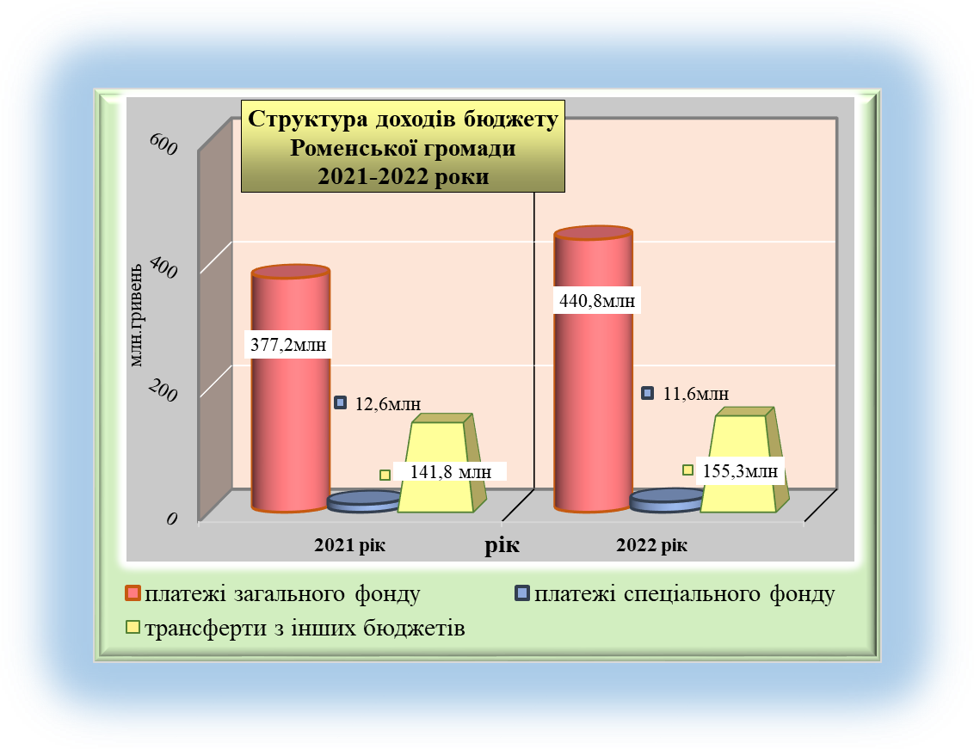

Структура доходів загального фонду бюджету
Роменської міської територіальної громади
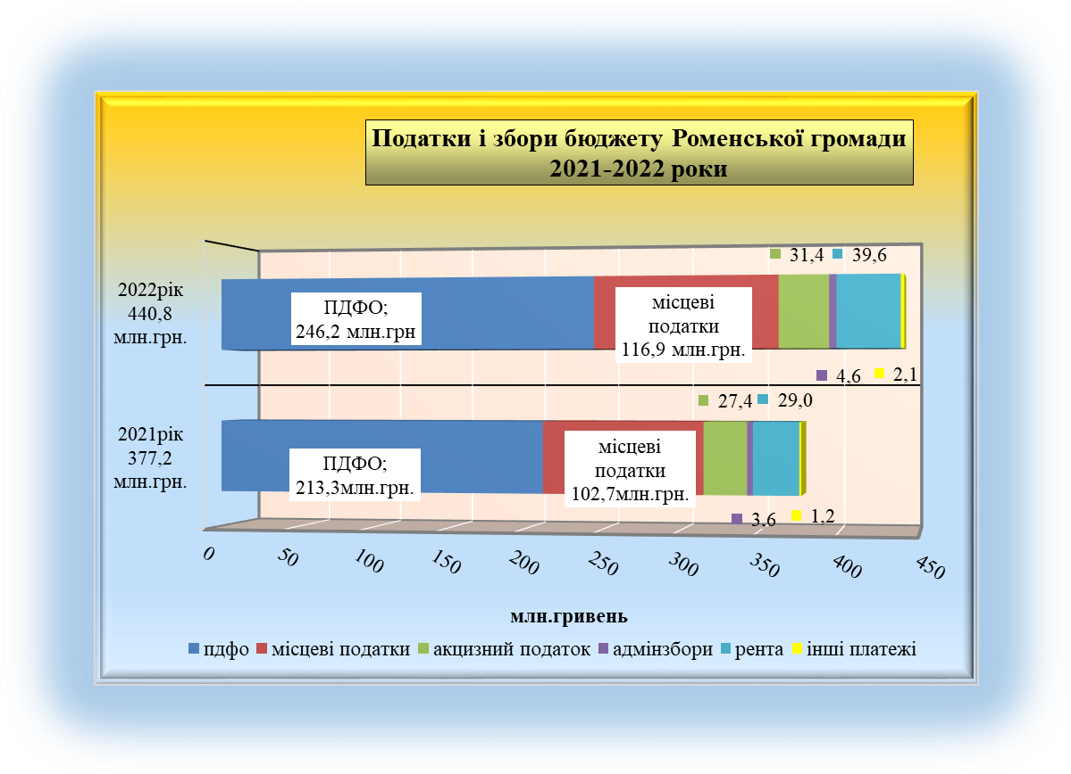

У структурі доходів від платежів, що надходять до загального фонду бюджету основними бюджетоутворюючими податками є:
податок та збір з доходів фізичних осіб (ПДФО) - 55,8%;
місцеві податки та збори- 26,5%;
рентна плата- 8,9 %;
акцизний податок- 7,1 %.
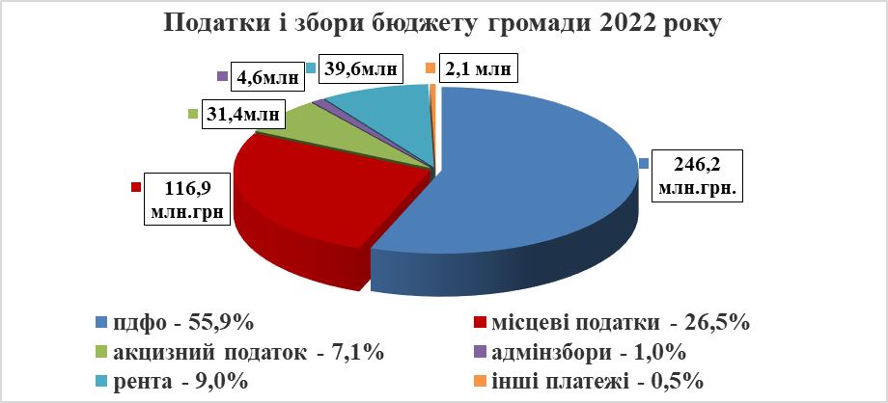

Податок на доходи і збори фізичних осіб
ПДФО, що є найбільш вагомим джерелом власних надходжень передбачається у сумі – 246 242,3 тис. гривень. Ріст до попереднього року 115,7% обумовлений збільшенням мінімальної заробітної плати та посадового окладу працівника І тарифного розряду Єдиної тарифної сітки, та середньої зарплати по громаді; зростання обсягу інших доходів громадян, які підлягають декларуванню та оподаткуванню, ростом споживчих цін та росту ВВП.
Фактичний розмір середньої заробітної плати по Роменській громаді у 2021 році - 8528,83 грн.(станом на 01.11.2021). Ріст 110,2 % до аналогічного періоду 2020 року (7738,52 грн.).
Структура платників податку та збору на доходи фізичних осіб:
- Підприємства і організації – 37,1 % ( 91 391,6 тис. гривень)
Найвагоміші з них:
- ТОВ «Таланпром» (7,7% у загальних надходженнях ПДФО) – 18 943,3 тис. гривень;
- ПАТ "Роменський з-д "Тракторозапчастина"(4,1%) – 10 070,7 тис. гривень;
- АТ «Сумиобленерго» (2,0%) – 4 927,3 тис. гривень;
- Роменська дистанція шляху (1,8%) – 4 398,4 тис. гривень;
- Локомотивне депо ПЗ (1,3%) – 3 225,7 тис. гривень;
- ТОВ «Ласий кошик» (1,3%) – 3 095,4 тис. гривень;
- Філія ПрАТ "СБК" (1,1%)– 2 796,6 тис. гривень;
- ТОВ «Роменський завод продтоварів» (0,5%) – 1 333,0 тис. гривень;
- Платники сільськогосподарської галузі – 5,0% (12 278,4 тис.гривень), найвагоміші з них:
- ТОВ "Урожайна країна" – 5 054,2 тис.гривень;
- СТОВ "ДРУЖБА-НОВА" – 2 940,4 тис.гривень
- Філія Біловодський елеватор -2 549,1;
- ТОВ "Агрофірма "Лан" – 2 263,9 тис.гривень;
- ТОВ "РАЙЗ-СХІД" – 929,9 тис.гривень
- Бюджетні установи – 40,2% (98 921,3 тис. гривень)
у тому числі установи, що фінансуються з бюджету Роменської територіальної громади –15,1% ( 37 238,8 тис. гривень);
- Інші – 17,7% ( 43 651,0 тис. гривень).

Рентна плата передбачається у 2022 році – у сумі 39 582,3 тис. гривень. Її розраховані таким чином:
за використання лісових ресурсів та користування надрами місцевого значення – на рівні надходжень попередніх років;
за користування надрами для видобування нафти, природного газу та газового конденсату - з урахуванням росту до попереднього року (124-137%), за тенденцією, що складається у 2021 році. Зростання плати залежить від росту цін на світовому ринку та обсягів видобутку.
Акцизний податок передбачений з урахуванням тенденцій його надходжень у попередніх роках та індексу споживчих цін:
з ввезеного та виробленого в Україні пального – 22 049,6 тис. гривень;
з роздрібної торгівлі алкогольних напоїв та тютюнових виробів – 9 328,7 тис. гривень.

Надходження місцевих податків та зборів передбачені з урахуванням:
рішення Роменської міської ради від 23.06.2021 «Про встановлення місцевих податків і зборів на території Роменської міської територіальної громади»; тенденцій сплати податків у попередніх роках; росту відповідних ставок, які обраховуються від розміру мінімальної заробітної плати та прожиткового мінімуму для працездатних осіб (податок на нерухоме майно, відмінне від землі, єдиний податок 1-ї та 2-ї групи платників, туристичний збір); прогнозного росту споживчих цін та ВВП (для платників єдиного податку 3-ї та 4-ї групи); новоукладених та переукладених договорів на оренду землі на більш вигідних умовах; проведення інвентаризації земельних ділянок, наданих у користування та оренду.

Місцеві податки і збори
тис. гривень
№ | Назва податку, збору | 2020 рік  (звіт) | 2021 рік  (затверджено) | Сума  2022
1 | 2 | 3 | 4 | 5
1 | Податок на майно - усього, у тому числі: | 19 567,6 | 55 556,2 | 65 229,0
 | податок на нерухоме майно, відмінне від земельної ділянки | 3 129,5 | 5 370,0 | 6 569,7
 | плата за землю, разом | 16386,5 | 50 161,2 | 58 559,3
 | земельний податок з юридичних осіб | 8451,9 | 15456,5 | 17414,6
 | орендна плата з юридичних осіб | 5209,0 | 28847,5 | 33874,0
 | земельний податок з фізичних осіб | 609,9 | 804,8 | 876,8
 | орендна плата з фізичних осіб | 2115,7 | 5052,4 | 6393,9
 | транспортний податок | 51,6 | 25,0 | 100,0
2 | Єдиний податок для суб'єктів малого підприємництва | 26 812,6 | 47 091,2 | 51 618,2
3 | Туристичний збір | 81,3 | 75,3 | 98,9
РАЗОМ місцеві податки і збори |  | 46461,5 | 102 722,7 | 116 946,1

МІСЦЕВІ ПОДАТКИ 2022 року
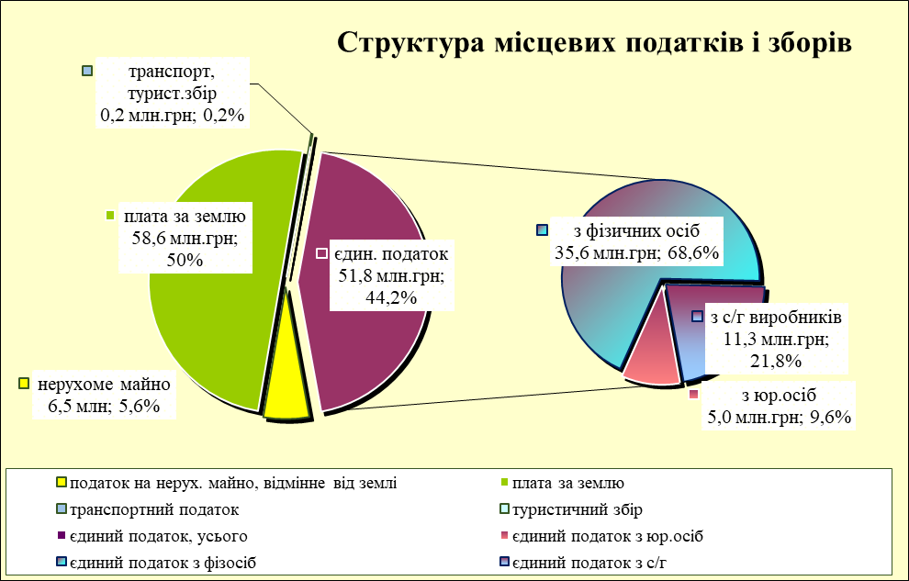

Основними заходами, які необхідно здійснити для досягнення поставлених цілей, мають бути:
активізація роботи виконавчих органів міської ради, податкової служби та інших органів стягнення податків та зборів щодо залучення коштів до бюджету громади;
забезпечення ефективного і раціонального підходу до використання земельних ресурсів та комунального майна як засобу збільшення надходжень до бюджету територіальної громади;
проведення нової грошової оцінки землі;
організація своєчасного затвердження та перегляду ставок місцевих податків і зборів згідно з чинним законодавством.
Основними результатами, яких планується досягти, є забезпечення зростання дохідної частини бюджету територіальної громади за рахунок активізації підприємницького потенціалу, зростання вартості землі.

V. Показники фінансування бюджету

В ході внесення змін до бюджету згідно з положеннями Бюджетного кодексу України в бюджеті громади можуть виникати:
дефіцит за загальним фондом - у разі використання вільного залишку бюджетних коштів;
профіцит за загальним фондом - у разі спрямування до бюджету розвитку коштів із загального фонду бюджету;
дефіцит за спеціальним фондом - у разі залучення до бюджету розвитку коштів із загального фонду бюджету, а також у разі використання залишків коштів спеціального фонду міського бюджету, крім власних надходжень бюджетних установ.
У прогнозних показниках фінансування бюджету громади на 2022 рік передбачено передачу коштів із загального фонду бюджету до бюджету розвитку (спеціального фонду) на суму 4 680,6 тис. гривень.

VІ. Показники видатків бюджету

У частині видатків бюджету передбачається:

забезпечення підвищення мінімальної заробітної плати та посадового окладу (тарифної ставки) працівника першого тарифного розряду Єдиної тарифної сітки;

збільшення видатків бюджетних установ на оплату комунальних послуг та енергоносіїв, оплати різних послуг та придбання матеріалів (товарів) з урахуванням прогнозного індексу цін виробників.
гривень
Найменування | 2020 рік  (звіт) | 2021 рік  (затверджено) | 2022 рік | 2021 рік проти 2022 року
 |  |  |  | Різниця | %
Усього видатки | 328 219 917 | 542 329 805,13 | 607 629 482 | 65 299 676,87 | 112,0
Видатки (без урахування міжбюджетних трансфертів) | 229 988 671 | 400 529 216,21 | 452 339 624 | 51 810 407,79 | 129,4
Видатки за рахунок офіційних трансфертів | 98 231 246 | 141 800 588,92 | 155 289 858 | 13 489 269,08 | 109,5
«Освіта» - 386 281,4 тис.грн
Установи, головним розпорядником коштів по фінансуванню яких визначений відділ освіти:
дошкільні навчальні заклади – 22 (видатки загального фонду 102,1 млн.грн.);
загальноосвітніх закладів – 24 ( 150,6 млн.грн. - освітня субвенція та 72,4 млн.грн. – кошти громади);
позашкільні заклади – 3 (Центр позашкільної роботи, Мала академія наук, міський табір «Вогник») (12,9 млн.грн.);
Центр професійного розвитку педагогічних працівників – 1 ( 2,6 млн.грн.);
централізована бухгалтерія – 1, група по господарському обслуговуванню – 1, Міжшкільний навчально-виробничий комбінат – 1 (14,9 млн.грн.);
Інклюзивно-ресурсний центр – 1 (1,9 млн.грн.- державна субвенція та 0,2 млн.грн.- кошти громади).
Установи, головним розпорядником коштів по фінансуванню яких визначений відділ культури, - 4. До освітніх закладів, за кодами бюджетної класифікації, відносяться музичні школи. ( 17,7 млн.грн.)
За рахунок загального фонду бюджету загальна сума на утримання вищезазначених закладів складає 375 477,8 тис. грн, що на 58 316,5 тис. грн більше 2021 року з ростом 118,3 %.
З них за рахунок громади 58,9 % від загальної суми – 220 860,2 тис. грн:
на утримання – 209 678,6 тис. грн,
на виконання програм 11 181,6 тис. грн.
Передбачена сума більше показників 2021 року на 34 386,4 тис. грн з ростом 118,4 %.
За рахунок державних субвенцій – 152 572,2 тис. грн, ( 40,6%) :
освітня субвенція 150 620,2 тис. грн, ріст 119,95% проти попереднього 2021 року, або на 25 054,6 тис.грн;
субвенція на Інклюзивно-ресурсний центр – 1952,0 тис. грн, ріст 130,2% проти попереднього 2021 року.
За рахунок субвенцій інших територіальних громад 2045,4 тис.грн. (0,5%).
Таким чином, державою передбачається ефективне складання мережі освітніх закладів.

КПКВК 0611010 «Надання дошкільної освіти» -108 4910,5 тис.грн.
Кількість установ – 22 заклади дошкільної освіти.
Контингент дітей на 01.09.2021 – 1 852 дитини (з них 1539 – міська місцевість, 313 – сільська місцевість).
Штатна чисельність працюючих на 01.09.2021 – 586,75 шт. од., з них педагогічних працівників – 267,55 шт. од. (45,6 % від загальної кількості), інших працівників – 319,2 шт.од. (54,4%).
У поточному році у галузі «Освіта» скорочено 15,75 посад за рахунок інших (непедагогічних) працівників.
Загальний фонд -102 109,8 тис.грн.

На придбання продуктів харчування передбачено на 2022 рік 5291,4 тис. грн, збільшення – на 24,9% проти 2021 року,
Відповідно до постанови Кабінету Міністрів України від 22.11.2004 №1591 «Про затвердження норм харчування у закладах освіти та дитячих закладах оздоровлення та відпочинку» на літній період передбачено збільшення вартості харчування дітей на 10%.
На енергоносії передбачено – 14 428,0 тис. гривень із ростом 138,7% проти 2021 року. Опалюються заклади: теплопостачанням – 7, газопостачанням – 8, дровами- 5.
Спеціальний фонд – 6 381,7 тис.грн
Загальна середня освіта - 225 281,1 тис.грн
КПКВК 0611020 «Надання загальної середньої освіти за рахунок коштів місцевого бюджету» 74 660,9 тис.грн
КПКВК 0611030 «Надання загальної середньої освіти за рахунок освітньої субвенції»
150 620,2 тис.грн.
Кількість установ – 24, з них міських 9 та з 01.01.2021 додалось 15 сільських закладів.
Дані за мережею, затвердженою на 2021-2022 навчальний рік:
кількість учнів денної форми навчання – 6123 осіб, з них 4686 - у закладах міської місцевості; 1437 - сільської місцевості (зменшення на 72 учні) та вечірньої школи - 47 осіб;
330 класів, з них 197 - у міській місцевості, 133 - у сільській місцевості. Кількість класів зменшилась на 2.
Загальний фонд – 223 050,1 тис. грн, з них за рахунок:

освітньої субвенції – 150 620,2 тис. грн на заробітну плату з нарахуваннями педагогічним працівникам шкіл. Штатна чисельність педагогічних працівників станом на 01.09.2021 – 800,125 шт. од., з них: педагогів – 610,98 шт. од. (зменшення на 3 шт. од.); віднесених до педагогів – 189,145 шт. од. (збільшення на 6,8 шт. од.).
кошти громади – 72 429,9 тис. грн, у тому числі на утримання інших працівників шкіл 63 684,2 тис. грн, виконання місцевих програм – 8745,7 тис. грн (з них харчування 6854,6 тис. грн. та перевезення педпрацівників – 200,0). Кількість інших працівників закладів – 347 шт.од.(зменшення проти початку 2021 року на 15,5 шт.од.).
Спеціальний фонд – 2 231,0 тис.грн
З бюджету громади утримання цих закладів передбачене із врахуванням зростання цін та зарплат. Передбачаються видатки на утримання загальноосвітніх закладів, без заробітної плати педагогічним працівникам.
КПКВК 0611070
«Надання позашкільної освіти закладами позашкільної освіти,
заходи із позашкільної роботи з дітьми» – 14 555,6 тис.грн
Кількість установ – 3:
Центр позашкільної освіти та роботи з талановитою молоддю;
КЗ «Роменська міська Мала академія наук учнівської молоді»;
ПЗОВ «Вогник».
Кількість штатних одиниць на 01.09.2021 – 84,85 шт. од.
Загальний фонд – 12923,1 тис. грн,
спеціальний фонд 1632,5 тис.грн.

КПКВК 0611141
«Забезпечення діяльності інших закладів у сфері освіти» -15 013,0 тис.грн
Кількість установ – 3, а саме:
Міжшкільний навчально-виробничий комбінат;
централізована бухгалтерія відділу освіти;
група по централізованому господарському обслуговуванню
Загальний фонд – 14 914,8 тис. грн, спеціальний фонд 98,2 тис.грн.

КПКВК 0611160
«Забезпечення діяльності центрів професійного розвитку педагогічних працівників»
Фінансується КЗ «Центр професійного розвитку педагогічних працівників» РМР.
Забезпечення діяльності центру передбачається у сумі 2576,8 тис. гривень з ростом 139,6 %, з них за рахунок:
територіальної громади – 1610,5 тис. грн;
субвенцій СТГ громад – 966,3 тис. грн. (Андріяшівської, Липоводолинської, Вільшанської, Синівської, Коровинської, Недригайлівської та Хмелівської).

КПКВК 0611142 «Інші заходи у сфері освіти»
Передбачається одноразові виплати дітям-сиротам, яким виповнюється 18 років, відповідно до державних програм у 2022 році – 36,2 тис. грн, відповідно до розрахунків відділу освіти.

КПКВК 0611150 «Забезпечення діяльності інклюзивно-ресурсних центрів» 2190,0 тис.грн
Педагогічні працівники утримуються за рахунок державної субвенції – 1952,0 тис. грн.
З місцевого бюджету – інше утримання (238,0 тис. грн).
КПКВП 1011080 «Надання спеціальної освіти мистецькими школами»- 18 137,2 тис.грн.
Кількість закладів – 4. У них навчається 690 учнів:
Роменська ДМШ - 367 учнів.
З 2021 року відбулось збільшення шляхом приєднання 3 установ з Роменського району:
Біловодська ДМШ – 120 учнів;
Великобубнівська ДМШ – 105 учнів;
Бобрицька ДМШ – 98 учнів.
На утримання музичних шкіл у 2022 році передбачено:
Загальний фонд – 17 677,0 тис. грн. за рахунок
бюджету громади – 16 597,9 тис.грн.
субвенції з бюджету Андріяшівської СТГ - 1 079,1 тис. грн.
Спеціальний фонд – 460,2 тис.грн.

Підтримка галузі «Охорона здоров’я»
(загальний фонд бюджету)- 26 282,5 тис.грн
Передбачені кошти на виконання «Програма забезпечення медичним обслуговуванням населення підприємствами охорони здоров’я Роменської міської територіальної громади на 2022-2024 роки» за рахунок:
коштів міської територіальної громади – 26 275,75 тис. грн:
КПКВК 0212010 «Багатопрофільна стаціонарна медична допомога населенню» – 11 725,9 тис. грн. (зарплата- 0,6 млн.грн, енергоносії- 10,3 млн.грн, харчування -0,8 млн.грн.);
КПКВК 0212100 «Стоматологічна допомога населенню» - 3912,3 тис. грн. (зарплата- 3,5 млн.грн, медикаменти 0,1 млн.грн, енергоносії- 0,2 млн.грн);
КПКВК 0212152 «Інші програми та заходи у сфері охорони здоров’я» - 2 885,7 тис. грн.:
забезпечення зубопротезування пільгової категорії населення 610,9 тис.грн,
пільгові медикаменти – 2 274,8 тис. грн. (наркотичні- 0,148 млн.грн, орфанні захворювання 1,389 млн.грн, пільгові рецепти для дітей та дорослих 0,737 млн.грн)
КПКВК 0212111 «Первинна медична допомога населенню, що надається центрами первинної медичної (медико-санітарної) допомоги» – 7 751,7 тис. грн (зарплата- 4,1 млн.грн, енергоносії- 1,8 млн.грн, медикаменти – 1,4 млн.грн., харчування -0,15 млн.грн.);
субвенції з місцевого бюджету на здійснення підтримки окремих закладів та заходів у системі охорони здоров'я за рахунок відповідної субвенції з державного бюджету – 6,8 тис,грн:
КПКВК 0212010 «Багатопрофільна стаціонарна медична допомога населенню») - огляд водіїв з метою виявлення стану алкогольного, наркотичного чи іншого сп’яніння або перебування під впливом лікарських препаратів, що знижують увагу та швидкість реакції.

Первинну допомогу на території Роменської міської територіальної громади надають: КНП «Центр первинної медико-санітарної допомоги міста Ромни» РМР,
ТОВ «Сумський медичний центр «Сімейна поліклініка»,
ФОП Рогаль Людмила Іванівна, ФОП Андропова,
КНП "Центр первинної медико-санітарної допомоги" Роменської районної ради, Андріяшівської та Хмелівської сільських рад.

Соціальний захист та соціальне забезпечення
тис.грн.
Найменування | Загальний фонд |  |  |  | Спеціаль- ний фонд
Найменування | Разом | утримання установ | виконання місцевих програм | виконання обласних програм | Спеціаль- ний фонд
РАЗОМ з усіх джерел | 32 404,1 | 21 460,9 | 10 350,5 | 527,2 | 65,5
за рахунок коштів міської громади | 31 738,7 | 21 322,7 | 10 350,5 |  | 65,5
субвенцій СТГ (на центр реабілітації) | 138,2 | 138,2
субвенції з обласного бюджету (напрямки субвенції - у додатку 5) | 527,2 |  |  | 527,2

Загальний фонд
Найменування видатків | Утримання установ, тис.грн | Виконання місцевих програм, тис.грн
Найменування видатків | 2022 рік | 2022 рік | 2021 рік
1 | 2 | 3 | 4
надання пільг окремим категоріям громадян з оплати послуг зв'язку |  | 135,4 | 135,4
компенсаційні виплати на пільговий проїзд автомобільним транспортом окремим категоріям громадян (відшкодування на проїзду учнів громадським транспортом) |  | 772,8 | 472,5
компенсаційні виплати на пільговий проїзд автомобільним транспортом окремим категоріям громадян |  | 4282,8 | 2445,0
компенсаційні виплати за пільговий проїзд окремих категорій громадян на залізничному транспорті |  | 445,0 | 430,0
Територіальні центри соціального обслуговування (надання соціальних послуг) | 14512,9
Центр комплексної реабілітації для дітей (осіб) з інвалідністю імені Наталії Осауленко- 2365,8, з них субвенція з Андріяшівської та Хмелівської сільських територіальних громад 59,3 тис. грн та 78 ,9 тис. грн відповідно | 2227,6
1 | 2 | 3 | 4
Заходи державної політики з питань дітей та їх соціального захисту (служба дітей) (програма Конвенції ООН) |  | 31,6 | 45,6
Утримання та забезпечення діяльності центрів соціальних служб 2035,4 тис. грн.  програма Конвенції ООН  програма «Молодь» | 2005,4 | 28,0  2,0 | 5,0  2,0
Інші заходи та заклади молодіжної політики (програма «Молодь») |  | 62,0 | 38,3
Оздоровлення та відпочинок дітей:  харчування у пришкільних та профільних таборах  на путівки у табори |  | 1046,0  459,8 | 693,9
Надання соціальних гарантій фізичним особам, які надають соціальні послуги громадянам похилого віку, особам з інвалідністю, дітям з інвалідністю, хворим, які не здатні до самообслуговування і потребують сторонньої допомоги | 2576,8
Організація та проведення громадських робіт для терцентру |  | 101,7
Інші заходи у сфері соціального захисту і соціального забезпечення 172,0 тис.грн (виконком):  «Міська програма поліпшення стану безпеки, гігієни праці та виробничого середовища на 2018-2022 роки»  матеріальна допомога головам квартальних комітетів |  | 6,4  165,6 | 5,9  110,4
Різні види виплат та допомог, подарунків 90-95 та сторічним громадянам на виконання «Міської програми соціального захисту населення на 2017-2022 роки» |  | 2811,4 | 2092,7

Житлово-комунальне господарство
Загальний фонд бюджету 35 292 тис. грн, у тому числі:
600,4 тис. грн - утримання та ефективна експлуатація об’єктів житлово-комунального господарства (2021 рік- 300,9 тис.грн);
326,0 тис. грн - забезпечення діяльності водопровідно-каналізаційного господарства (2021 рік- 272,5 тис.грн);
34365,6 тис.грн - організація благоустрою населених пунктів (2021 рік- 30 722,1 тис.грн).

Спеціальний фонд 1 985,6 тис. грн (бюджет розвитку - будівництво об'єктів житлово-
комунального господарства) (2021 рік- 5808,2 тис.грн);
147,0 тис.грн – надходження від реклами.

Пріоритетними завданнями Програм є: забезпечення якісного зовнішнього освітлення вулиць; комплексний благоустрій територій територіальної громади; забезпечення якості та безпеки дорожнього руху; проведення поточного ремонту та забезпечення належного утримання доріг місцевого значення; роботи з ремонту та обслуговуванню ліній вуличного освітлення із застосуванням елементів енергозбереження, капітальний ремонт ліфтів та ін.

Житлово-комунальне господарство
 |  |  |  | гривень
КПКВК МБ | Найменування КПК МБ | 2021рік | 2022рік | відхилення 2022 від 2021
 |  |  |  | абс., грн |  | відн., %
1 | 2 | 3 | 4 | 5 |  | 6
12 | Управління житлово-комунального господарства Роменської міської ради (головний розпорядник) | 52 214 004,7 | 39 513 079,0 | -12 700 925,7 |  | 75,7
 | Загальний фонд, разом | 35 845 309,7 | 35 291 961,0 | -553 348,7 |  | 98,5
1216011 | Експлуатація та технічне обслуговування житлового фонду | 300 893,7 | 600 356,0 | 299 462,3 |  | 199,5
1216012 | Забезпечення діяльності з виробництва, транспортування, постачання теплової енергії | 973 431,0 |  | -973 431,0 |  | 0,0
1216013 | Забезпечення діяльності водопровідно-каналізаційного господарства | 272 461,0 | 326 041,0 | 53 580,0 |  | 119,7
1216020 | Забезпечення функціонування підприємств, установ та організацій, що виробляють, виконують та/або надають житлово-комунальні послуги | 3 476 013,0 |  | -3 476 013,0 |  | 0,0
1216030 | Організація благоустрою населених пунктів | 30 722 080,9 | 34 365 564,0 | 3 643 483,1 |  | 111,9
1217130 | Здійснення заходів із землеустрою | 53 430,0 |  | -53 430,0 |  | 0,0
1217220 | Газифікація населених пунктів | 2 000,0 |  | -2 000,0 |  | 0,0
1217693 | Інші заходи, пов'язані з економічною діяльністю | 45 000,0 |  | -45 000,0 |  | 0,0
 | Спеціальний фонд, разом (без благодійних та екологічних) | 5 808 171,5 | 1 985 559,0 | -3 822 612,5 |  | 34,2
1216030 | Організація благоустрою населених пунктів | 170 098,0 |  | -170 098,0 |  | 0,0
1217130 | Здійснення заходів із землеустрою | 72 671,8 |  | -72 671,8 |  | 0,0
1217310 | Будівництво об'єктів житлово-комунального господарств | 3 570 601,7 | 1 985 559,0 | -1 585 042,7 |  | 55,6
1217361 | Співфінансування інвестиційних проєктів, що реалізуються за рахунок коштів державного фонду регіонального розвитку | 637 000,0 |  | -637 000,0 |  | 0,0
1 | 2 | 3 | 4 | 5 |  | 6
1217363 | Виконання інвестиційних проектів в рамках здійснення заходів щодо соціально-економічного розвитку окремих територій | 550 000,0 |  | -550 000,0 |  | 0,0
1217670 | Внески до статутного капіталу суб’єктів господарювання | 807 800,0 |  | -807 800,0 |  | 0,0
 | Благодійні кошти
1217691 | Виконання заходів за рахунок цільових фондів, утворених Верховною Радою Автономної Республіки Крим, органами місцевого самоврядування і місцевими органами виконавчої влади і фондів, утворених Верховною Радою Автономної Республіки Крим, органами місцевого самоврядування і місцевими органами виконавчої влади | 4 400 000,0 |  | -4 400 000,0 |  | 0,0
 | Екологічні кошти
1218340 | Природоохоронні заходи за рахунок цільових фондів | 352 352,0 | 250 000,0 | -102 352,0 |  | 71,0
1216030 | Власні кошти бюджетних установ | 92400 | 147000 | 54 600,0 |  | 159,1

Заклади культури та заходи
Утримуються:
бібліотеки;
будинки культури;
Центр розвитку культури та туризму;
централізована бухгалтерія відділу культури;
(дитячі музичні школи, розпорядником коштів по яких визначається відділ культури, зазначені в освітній галузі).

Загальний фонд бюджету – 29 852,3 тис. грн, що на 6228,5тис. грн більше 2021 року з
ростом 126,4 %.
З них:
на утримання – 27 767,6 тис. грн;
на виконання місцевих програм 2 084,7 тис. грн.
Спеціальний фонд бюджету – 247,3 тис. грн. (платні послуги по закладах).

КПКВП 1014030
«Забезпечення діяльності бібліотек» 9 559,8 тис.грн
Кількість закладів станом на 01.01.2021 - 1 установа (Роменська міська централізована бібліотечна система), у тому числі Центральна міська бібліотека для дорослих налічує 5 філій у місті. У 2021 році відбулось збільшення на 1 установу - Роменську бібліотеку ім. Йосипа Дудки з 25-ти філіями шляхом передачі з сільських рад Роменського району.
Передбачено:
за загальним фондом: 9549,5 тис.грн на утримання бібліотек 9 446,5 тис. грн.; на виконання «Програми розвитку культури і духовності в Роменській міській територіальній громаді на 2017-2023 роки» - 103,0 тис. грн.;
за спеціальним фондом – 10,4 тис.грн (за рахунок платних послуг).

КПКВП 1014060
«Забезпечення діяльності палаців і будинків культури,
клубів, центрів дозвілля та інших клубних закладів» - 17 213,3 тис.грн

Кількість закладів була – 1 міська установа (Міський будинок культури), у 2021 році відбулось збільшення їх кількості шляхом створення Центру розвитку культури та туризму (приєднання 37 установ Роменського району).

Загальний фонд бюджету – 16 976,4 тис.грн, з них:

на утримання – 16 260,3 тис. грн;

на виконання місцевих програм 716,1 тис. грн.
Спеціальний фонд бюджету – 236,9 тис. грн. (за рахунок платних послуг).

Забезпечення діяльності інших закладів в галузі культури і мистецтва
Передбачається:
утримання централізованої бухгалтерії відділу культури;
виконання таких напрямків:
проведення загальнодержавних, загальноміських заходів, привітання із професійними святами (виконком)- 197,2 тис. грн;
організації і проведення культурно-мистецьких заходів (відділ культури -763,9 тис. грн та УЖКГ -304,6 тис. грн).
Фізична культура і спорт – 10 350,3 тис.грн
Передбачається за загальним фондом бюджету – 10 313,3 тис. грн, з них:
утримання ДЮСШ – 9398,3 тис. грн (відділ освіти);
підготовка до змагань та проведення змагань, навчально-тренувальних зборів з підготовки до змагань обласного, всеукраїнського та міжнародного рівнів – 915,0 тис. грн (відділ молоді і спорту виконкому).
Спеціальний фонд 37 тис.грн.- за рахунок платних послуг по ДЮСШ.
КПКВК 0615031
«Утримання та навчально-тренувальна робота комунальних дитячо-юнацьких спортивних шкіл» - 9 435,3 тис. грн.

Утримання 2-х установ, з них:
Роменська дитячо-юнацька спортивна школа імені Віктора Гречаного Роменської міської ради Сумської області;
Дитячо-юнацька спортивна школа імені П. Калнишевського Роменської районної ради Сумської області.
Пожежна охорона
(загальний фонд бюджету)
На створений у 2021 році комунальний заклад - 4920,5 тис. грн.

Керівництво і управління у відповідній сфері у територіальних громадах
Передбачено за загальним фондом бюджету 71 761,2 тис. грн, з них
1 721,0 тис. грн на виконання:
Міської програми інформатизації у Виконавчому комітеті Роменської міської ради 870,0 тис.грн
Міської програми розвитку інформаційного простору та формування толерантного суспільства - 811,0 тис.грн (оплата послуг по радіо (644,0, оплата періодичних видань виконкому 125,0 телебачення 42,0 тис.грн), програма розвитку ЖКГ – 30,0 тис.грн., програма соцзахисту 10,0 тис.грн.( придбання ноутбука).
Видатки по головних розпорядниках коштів бюджету Роменської міської територіальної громади на 2022 рік та, за функціональною ознакою, наведені у додатку 3 до бюджету громади.
За спеціальним фондом- 9,0 тис.грн. (за рахунок платних послуг, що надаються архівним відділом виконкому).
Резервний фонд передбачається у розмірі 1 073,2 тис. грн.
Крім цього, передбачаються видатки на виконання:
Назва програми | Назва заходу/напрямку | Сума, тис. грн | Головний розпорядник
1 | 2 | 3 | 4
Загальний фонд
Програма містобудівного розвитку Роменської територіальної громади на 2020-2023 роки | виготовлення плану земельно-кадастрового устрою | 290,0 | виконком
Міська програма розвитку інформаційного простору та формування толерантного суспільства на 2016 – 2022 роки | членські внески до Асоціації міст України | 60,0 | виконком
Міська програма мобілізаційної підготовки місцевого значення та забезпечення заходів, пов’язаних із виконанням військового обов’язку, призовом громадян України на строкову військову службу до лав Збройних Сил України та інших військових формувань на 2018-2022 роки |  | 58,8 | виконком
Програма розвитку малого і середнього підприємництва Роменської міської територіальної громади міста на 2021 - 2023 роки |  | 180,0 | управління економічного розвитку
1 | 2 | 3 | 4
Програма приватизації майна комунальної власності Роменської міської територіальної громади міста на 2021 - 2023 роки | Виготовлення технічної документації на нерухоме майно комунальної власності | 100,0 | управління економічного розвитку
Програма економічного і соціального розвитку Роменської міської територіальної громади на 2021 – 2023 роки | здійснення заходів із землеустрою: виготовлення техдокументації для проведення грошової оцінки- 960,0тис.грн, виготовлення документації на земельні ділянки на підготовки лотів при проведенні земельних торгів -200,0 тис.грн., розробка документації із землеустрою щодо встановлення меж населених пунктів- 86,5, здійснення аудиту сформованих земельних ділянок -30,0 | 1 276,5 | виконком
 | обстеження пасажиропотоку | 150,0 | управління економічного розвитку
 | розробка інвестиційного паспорту, перевірка програм на екологічність | 250,0 | управління економічного розвитку
 | виготовлення паспортів водних об’єктів | 400,0 | виконком
 | передача субвенції районному бюджету на забезпечення приміського перевезення населення автомобільним транспортом | 592,9 | управління фінансів

VІІ. Бюджет розвитку
Бюджет розвитку дохідна частина |  | Роки
 |  | 2020 | 2021 |  |  | 2022
 |  | звіт, грн | затверджено, грн
Кошти від відчуження майна, що належить Автономній Республіці Крим та майна, що перебуває в комунальній власності |  |  | 20 000
Кошти від продажу землі (направляються на екпертно-грошову оцінку земельних ділянок, що підлягають викупу) |  | 307 225 |  |  |  | 20 000
Фінансування за рахунок зміни залишків коштів місцевих бюджетів на початок року |  |  | 504 929
Кошти, що передаються із загального фонду бюджету до бюджету розвитку на капітальні видатки |  | 21 192 918,53 | 16 238 061,89 |  |  | 4 680 559
Бюджет розвитку видаткова частина( тис.грн.)
Найменування програми | назва напрямків, фінансування яких передбачено програмою |  |  | тис.грн.
Програма економічного і соціального розвитку Роменської міської територіальної громади на 2021 – 2023 роки | виготовлення планово-картографічного матеріалу |  |  | 95,0 | виконком
Програма містобудівного розвитку Роменської територіальної громади на 2020-2023 роки | виготовлення топогеодезичної зйомки для сільських населених пунктів |  |  | 650,0 | виконком
 | виготовлення комплексного плану просторового розвитку територій |  |  | 1 000,0 | виконком
 | внесення змін до генплану міста та плану зонування територій |  |  | 750,0 | виконком
 | виготовлення проектів детального планування територій та проектів благоустрою |  |  | 200,0 | виконком
Програма реформування і розвитку житлово-комунального господарства Роменської міської територіальної громади на 2020-2022 роки | разом, у тому числі: |  |  | 1985,6 | УЖКГ
 | будівництво полігону під ТПВ- 300,0 тис.грн, капремонт пішохідних доріжок по буль. Шевченка- 100,0 тис.грн, по вул..Соборна- 100,0 тис.грн, капремонт дороги с.Калинівка-с.Миколаївка- 100,0 тис.грн., капремонт тротуару по вул.Аптекарська – 685,6 тис.грн, капремонт автобусної зупинки по вул.Соборна- 100 тис.грн, капремонт світлофора по вул..Соборна- 600,0 тис.грн.
З доходів бюджету розвитку (кошти від продажу землі) | експертно - грошова оцінка земельних ділянок, що підлягають викупу |  |  | 20,0 | виконком
РАЗОМ |  |  |  | 4700,6

VІІІ. Взаємовідносини бюджету Роменської міської територіальної громади
з іншими бюджетами
У бюджеті Роменської міської територіальної громади передбачені міжбюджетні трансферти (додаток 5):
ті, що надходять до бюджету громади з інших бюджетів -155 289,9 тис.грн:
з державного бюджету у вигляді субвенцій з державного бюджету місцевим бюджетам
з бюджетів СТГ та обласного бюджету до бюджету.

ті, що передаються з бюджету громади іншим бюджетам- 1292,9 тис.грн:

районному бюджету Роменського району іншої субвенції на забезпечення приміського перевезення населення автомобільним транспортом у сумі 592,9 тис.грн;

обласному бюджету для здійснення компенсаційних виплат за пільговий проїзд окремих категорій громадян автомобільним транспортом на міжміських автобусних маршрутах– 700,0 тис.грн.

Начальник управління фінансів Тетяна ЯРОШЕНКО

ПОГОДЖУЮ
Заступник міського голови з питань
діяльності виконавчих органів ради Ігор ЛЕГУША

